常微分课程装机报告
一 VirtualBox装机报告
安装步骤
1首先，从其官方网站下载最新版本的软件安装包。
2双击安装包打开安装向导，点击next进行安装。
3来到安装选项对话框，第一项为主程序安装，此项不可取消。
4第二项目为USB支持选择，建议勾选。
5选择合适的安装位置或路径，点击next。
6根据自己需要选择快捷方式的与快速启动的方式创建。点击next。
7弹出如下的接口警告，大意为“安装虚拟机网络组件将会引起网络连接的重置以及短暂的网络断开，是否安装？”点击next。
8点击install。
9开始安装，等待安装完成。
10根据自己需要选择是否立即启动，点击完成。
安装过程出现的问题如下；
安装virtualbox虚拟机时提示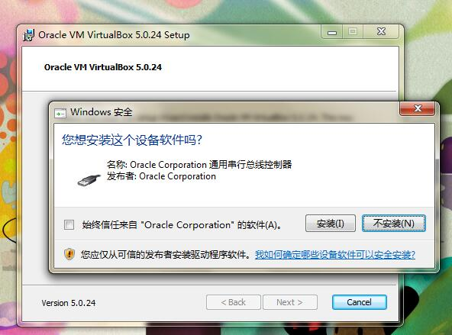

会连续提示安装三次 oracle corporation的设备软件
解决方案：
点击安装就行
装机截图
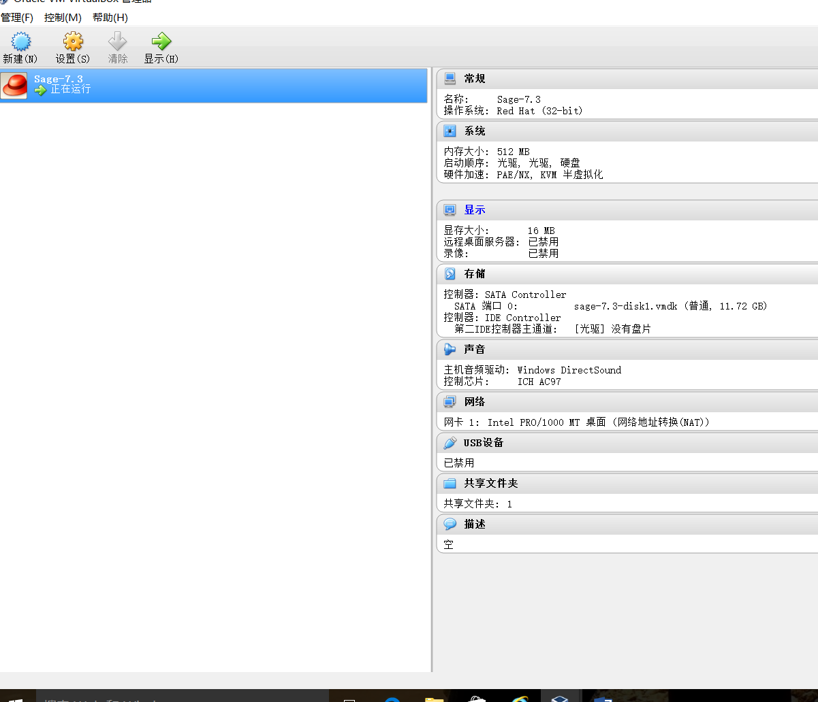

二 sagemath装机报告
无问题出现

小组成员：谢汉 任雄伟 熊明皇 黄锦锐 朱时召
A

